- Indico a limpeza da área verde localizada na Av. Geraldo Vicente Rosa, no Jardim São Luis. Fotos anexas.
- Indico a realização de poda das árvores existentes na Rua Padre Juca, no Jardim Dindinha, pois as mesmas estão dificultando a passagem de veículos. Fotos anexas.
- Indico a manutenção geral da quadra de esporte localizada na Rua Graça Aranha, no Jardim Nova Esperança. As partes elétricas estão precárias, as torneiras estão quebradas, o mato dos arredores está alto. Os munícipes que frequentam o local vêm reclamando constantemente. Fotos anexas.
- Indico a instalação de placas de identificação de contramão, tanto no começo da Rua Otaviano Câmara, como também no final da mesma, pois vários munícipes reclamam de carros que entram na contramão, podendo ocasionar acidentes. Fotos anexas.
- Indico a instalação de placas indicando as ruas sem saída, com as suas devidas identificações, no Bairro Jardim Imperial, nas ruas 03, 04, 05, 06, 07 e 08. Fotos anexas.
- Indico a organização de um Campeonato Interno entre Secretarias da Prefeitura e outros. Seguem as modalidades para serem analisadas: Futebol Society, Futebol de Salão, Voleibol, Truco, Dominó, Dama e outros.
––––– Não houve mais indicações do vereador para a S.O. de 11/06/2014 –––––

Indicação (Relatório 0957/14) – Vereador PAULINHO DO ESPORTE – item “A”

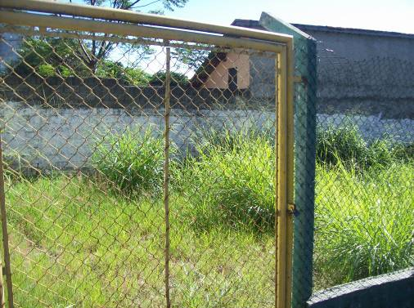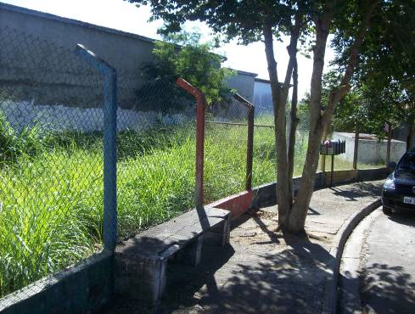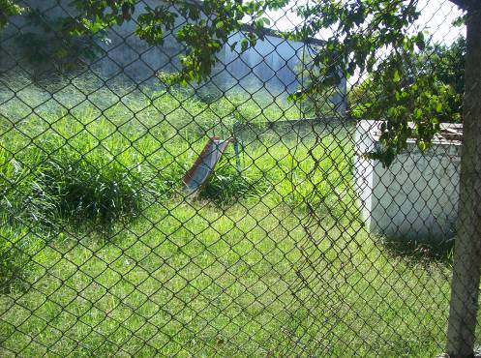

Indicação (Relatório 0957/14) – Vereador PAULINHO DO ESPORTE – item “B”
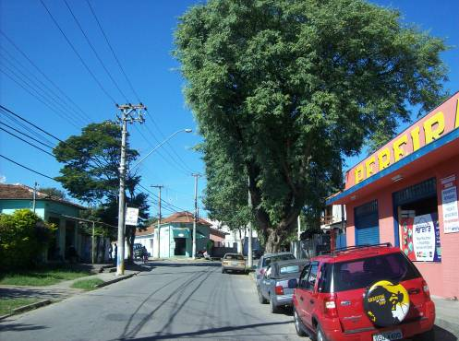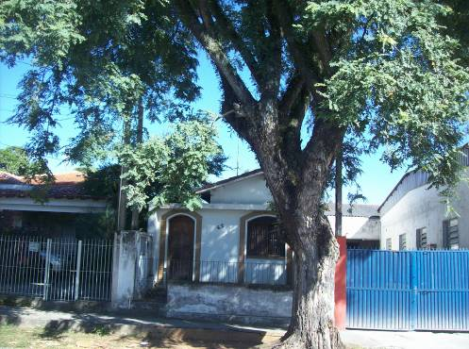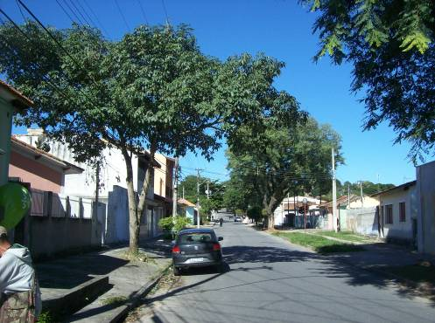

Indicação (Relatório 0957/14) – Vereador PAULINHO DO ESPORTE – item “C”
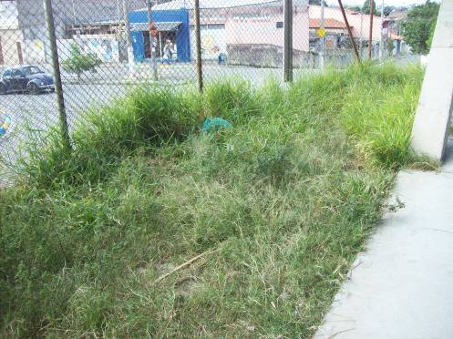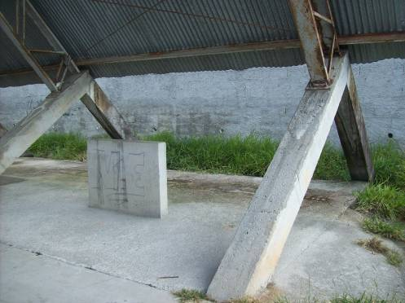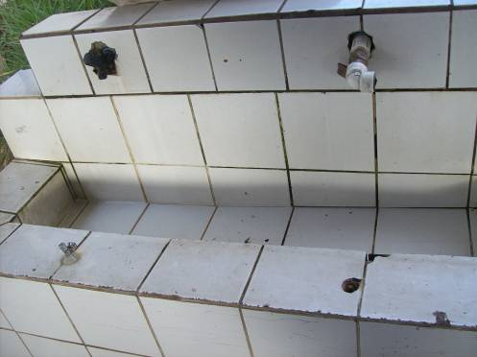

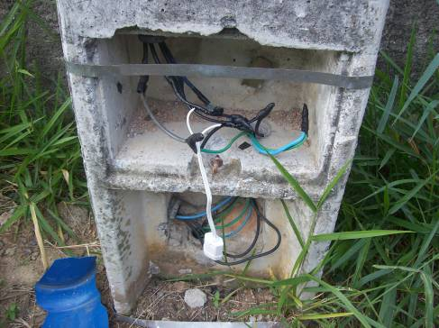

Indicação (Relatório 0957/14) – Vereador PAULINHO DO ESPORTE – item “D”
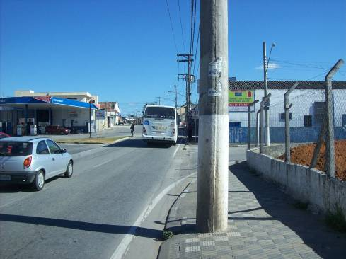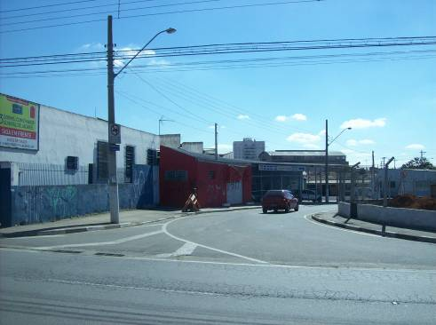
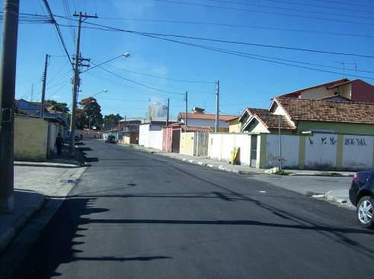

Indicação (Relatório 0957/14) – Vereador PAULINHO DO ESPORTE – item “E”
